**ALUNO(A) NOME:** Guilherme Moreira Lima Furlaneto  **RA 2207192.**

1. (valor 0,7) Relacione a 1ª coluna com a segunda:

|  |  |  |  |  |
| --- | --- | --- | --- | --- |
| (A) | Banco de Dados |  | ( D ) | Registra quais dados podem aparecer no banco de dados, mas não registra como estes dados estão armazenados a nível de SGBD. |
| (B) | Sistema de gerência de banco de dados |  | ( E ) | Modelo de dados que representa a estrutura de dados de um banco de dados conforme vista pelo usuário do SGBD |
| (C) | Modelo de dados |  | ( A ) | Conjunto de dados integrados que tem por objetivo atender a uma comunidade de usuários. |
| (D) | Modelo conceitual |  | ( F ) | Possui o objetivo de transformar o modelo conceitual em um modelo lógico. |
| (E) | Modelo lógico |  | ( G ) | Software que dá suporte a construção de Software. |
| (F) | Projeto lógico |  | ( C ) | Descrição formal da estrutura de um banco de dados. |
| (G) | Ferramenta Case |  | ( B ) | Software usado para manter grandes repositórios compartilhados de dados. |

2)(valor 0,8) Considere o relacionamento CASAMENTO que aparece no DER abaixo. Responda V para verdadeiro e F para falso.

( V ) Segundo este DER o banco de dados poderia conter um casamento em que uma pessoa está casada consigo mesma.

( F ) o DER contem um Relacionamento binário.

( V ) o relacionamento CASAMENTO do DER é chamado de Auto-relacionamento.

( F ) O DER permite que a mesma pessoa apareça em dois casamentos diferentes, uma vez como marido e outra vez como esposa.

|  |
| --- |
|  |

3) (valor 2) Considere o DER abaixo, sobre um conjunto de pessoas vinculadas a uma universidade. Assinale V para verdadeiro ou F para falso.

( F) A especialização mostrada no DER é uma especialização total.

( V ) A especialização mostrada no DER é uma especialização parcial.

( F ) Um professor, Funcionário ou Aluno, não pode aparecer em múltiplas especializações.

( V ) Este DER permite que uma pessoa acumule o cargo de professor em tempo parcial, e também exerça o cargo de funcionário.

|  |  |
| --- | --- |
|  |  |

4)(valor 2) Considere o DER abaixo, e responda a questão a.

1. De acordo com o DER da Figura abaixo, uma secretária ou um engenheiro não podem ser gerentes. Porque?

|  |
| --- |
|  |

Resposta item a:

De acordo com o DER, um engenheiro ou uma secretária não podem ser gerentes porque a especialização é exclusiva, onde a ideia de entidade genérica não pode aparecer em mais de uma Especialização. As entidades engenheiro, secretario e gerente são especializações de empregado na mesma hierarquia de especialização. Para que um engenheiro ou secretário seja gerente, é preciso retirar a entidade gerente da mesma hierarquia de especialização onde estão Engenheiro e secretário.

5) (valor 2) Considerando o esquema parcial de um banco de dados. Faça a identificação das chaves primárias e chaves estrangeiras, usando a notação conforme livro texto da disciplina (autor: Carlos Heuser).

Aluno(CodigoAluno, Nome, CodigoCurso)

R: Primária: CodigoAluno; Estrangeira: CodigoCurso

Curso(CodigoCurso, Nome)

R: Primária: CodigoCurso

Disciplina(CodigoDisciplina, Nome, Creditos, CodigoDepartamento)

R: Primária: CodigoDisciplina; Estrangeira: CodigoDepartamento

Curriculo(CodigoCurso, CodigoDisciplina, Obrigatória- Opcional)

R: Primária: ObrigatóriaOpcional, Estrangeiras: CodigoDisciplina, CodigoCurso.

Conceito(CodigoAluno, CodigoDisciplina, Ano-Semestre, Conceito)

R: Primária: CodigoAluno; Estrangeiras: CodigoDisciplina, Ano-Semestre

Departamento(CodigoDepartamento, Nome)

R: Primária: CodigoDepartamento

6)(valor 2,5) Abaixo, tem-se um diagrama Entidade Relacionamento de um banco de dados utilizado visando gerenciar as avaliações de estudantes.

Utilizando conceitos e regras sobre Transformação de Modelos ER para Relacional, obtenha o modelo Relacional do DER abaixo.

O esquema relacional deve conter os nomes das tabelas, os nomes dos atributos, atributos que formam a chave primária e as chaves estrangeiras. Deve ser usada a notação textual, conforme livro texto da disciplina (autor: Carlos Heuser).

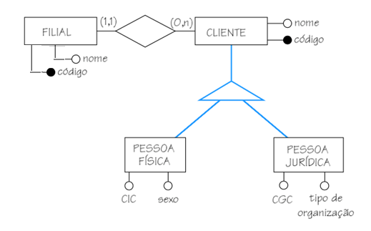

Resposta Questão 6

Filial (CódigoFilial, Nome)

Cliente (CódigoCliente, Nome, CódigoFilial)

Pessoa Física (CIC, Sexo, CódigoCliente)

CódigoCliente referência Cliente

Pessoa Jurídica (CGC, Tipo_de_Organização, CódigoCliente)

CódigoCliente referência Cliente